졸업작품 작업일지 |  | 작성자 | 2020180033 장명운  2020184021 우상훈  2020184026 이종진 | 팀명 | 이방인  ( Outlander )
주차 | 20+34 | 기간 | 2026.06.09. ~ 2026.06.15. | 지도교수 | 정 내 훈(서명)
이번주 한일 | 장명운: IBL 구현, 프랍-캐릭터 충돌 처리 구현, prop에 대해서 컬링 구현, 스킬 충전 시스템 구현, 애니메이션 스케줄링 로직 최적화, 각종 렌더링 버그 수정, 몬스터 추가 테스트  우상훈: NPC 분리력 계산 최적화, 전술 전투 구현  이종진: UI

<상세 수행내용>
장명운:
- IBL 구현
  - GBuffer Lighting Pass 이후 IBL 셰이딩 수행(skybox 기반 global irradiance만)
  - 이후 ACES tone mapping -> bloom 후처리
    - 기존 Reinhard tone mapping은 제거(ACES로 교체, 뿌연 색감 문제)
  - 기존 global ambient 상수 적용 제거(IBL이 ambient 자리를 대신)
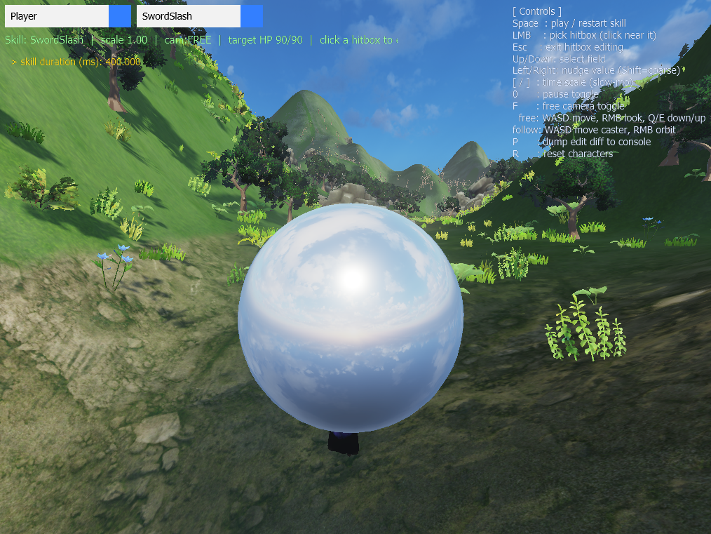
- 프랍-캐릭터 충돌 처리 구현
  - BVH가 있는 프랍들의 경우에만 충돌 처리(나무/바위)
  - 프랍은 static이므로 간단하게 캐릭터 침투 해소만
    - 플레이어는 클라에서, 몬스터는 서버에서
- 스킬 충전 시스템 구현
  - 마우스 휠 업/다운으로 스킬 선택, 휠 클릭으로 스킬 사용
  - 적 처치 시 충전 포인트 획득, 카트라이더 부스터처럼 포인트가 다 차면 시전 가능
    - 15초 이내에 데미지를 입힌 적이 죽었을 경우 그 몬스터에 지정된 만큼의 충전 포인트를 획득하는 방식
    - 스킬별 충전 포인트 별도 설정
- 애니메이션 스케줄링 로직 최적화
  - now() 호출이 병목, 경과 시간을 jobSize만큼의 애니메이션을 처리했을 때 검사하도록 수정, jobSize는 애니메이션 스케줄러에 배정된 time slice를 기준치 이상 초과하거나 미달하면 0.85배/1.15배되어 조절됨
- 각종 렌더링 버그 수정
  - Alpha test를 통해 그려지는 나뭇잎, 풀 등에 대해 그림자가 사각형인 버그 수정
    - 해당 종류의 오브젝트들만 모아 masked CSM 구현
  - 검은 사각형이 간헐적으로 나오는 문제 수정
    - Bloom 계산 중 NAN 발생 문제 (division by zero)
- 몬스터 추가 테스트
  - 뱀, 버섯 몬스터 추가
  - 유니티에서 조절한 크기가 반영이 되지 않고 있음

  - 지면과 연계되는 스킬 구현
    - 땅에서 얼음 기둥이 솟아나는 스킬, 마법 구가 땅에 부딪혀 폭발하는 스킬 등
지면과의 상호작용이 필요한 스킬들이 있음
    - VFX는 groundSnap, groundAlign, particleCollision, particleConform 속성 설정 가능
      - groundSnap: VFX를 지표면 위로 강제로 투영
      - groundAlign: VFX를 지면 노멀에 맞게 회전
      - particleCollision: 파티클이 지면과 충돌할 시 처리 방식 지정,
“GroundStop”/”GroundKill”/”GroundBounce” 중 하나의 값
      - particleConform: 파티클이 지면과 겹쳐서 스폰될 시 처리 방식 지정,
“SnapY”/”SnapAndAlign” 중 하나의 값
    - Hitbox는 AttachType에 Ground 추가 (“BoneAttach”/”VFXParticleAttach”/”GroundAttach”), anchor와 align 속성 설정 가능
      - anchor: Hitbox가 특정 점 기준 local로 표현되어야 할 때 사용, 이때 anchor를
지표상 투영된 점으로 지정 가능
      - align: Hitbox가 지면에 겹칠 경우 지면 노멀에 맞게 회전
  - 무기별 4종류 스킬 제작 완료
    - 아직 온라인 모드 스킬 시스템에 등록되지 않음, 통합 필요

이종진:
1. 숫자 Atlas 제작
- 데미지 UI를 표현하기 위한 데미지 폰트를 직접 제작했다.
  - Google Fonts에서 알맞은 폰트를 다운받는다.
  - photopea에서 Text를 간격을 잘 맞추고 효과도 적절히 준 후 png로 추출한다.
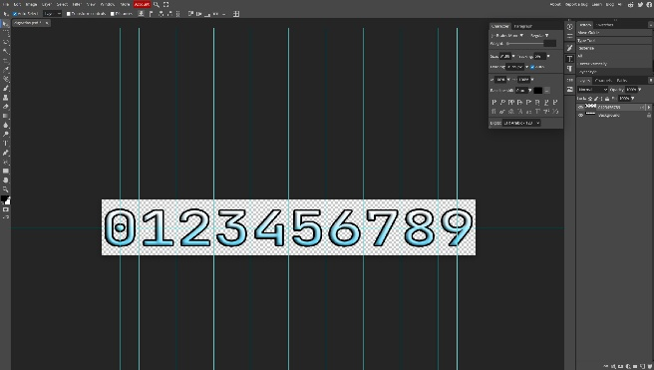
2. 데미지 UI, 킬카운트 UI 구현
- 타격감을 위해 타격 순간 커져 보였다가 줄어드는 연출을 구현했다.
- 데미지가 기준점으로부터 살짝 랜덤하게 나오도록 했다.
3. 설정창 UI 구현
- 해상도 변경 및 각종 설정을 추가하기 위해 설정창 UI를 만들었다.
- 로비씬에선 버튼 클릭으로 들어갈 수 있고, 인게임씬에선 ESC키로 들어갈 수 있다.
4. 해상도 변경 구현
- 창모드와 전체화면 모드가 있다.
- 창모드에서 해상도를 선택할 수 있다.
5. 해상도 대응
- 해상도를 변경해도 UI의 크기나 위치가 어색하지 않도록 조정했다.
- 원래 개발하던 환경이 4:3비율의 화면이기 때문에, 해당 비율을 기준으로 UI를 스케일링 했다.
- 선택할 수 있는 해상도들은 16:9이기 때문에, 4:3 영역을 따로 지정해 UI를 스케일링 했다.

우상훈:
- NPC 분리력 계산 최적화
  - 기존에는 NPC가 분리력을 계산할 때 주변 NPC를 찾기 위해 전체 NPC 목록을 반복 검사했다.
이 방식은 NPC 수가 늘어날수록 탐색 비용이 O(N²)에 가깝게 증가하는 문제가 있었다.
  - 이를 개선하기 위해 플레이어 주변에 있는 NPC만 분리력 계산 후보로 선별하고,
선별된 NPC들에 대해서만 SAP Broad Phase를 수행하도록 변경했다.
SAP 결과로 얻은 이웃 쌍은 NPC ID 기준 인접 리스트에 저장했고,
기존 findNearbyNpcPositions 함수는 시그니처를 유지한 채 내부 구현만 인접 리스트 조회
방식으로 교체했다.
  - 이로 인해 TacticalNpc와 Npc의 상태 로직은 수정하지 않고 최적화된 이웃 탐색 결과를
사용할 수 있었다.
또한 인접 리스트는 넓은 후보 집합이므로, 실제 호출 시에는 각 상태에서 사용하는
radius 기준으로 한 번 더 정밀 거리 필터링을 수행했다.
- 전술 전투 동적 스폰 트리거 연결
  - 플레이어가 Arena_Hobgoblin 존에 진입하면 중간보스와 전술 분대가 동적으로
스폰되도록 트리거를 연결했다.
기존에는 전술 AI와 분대 시스템은 구현되어 있었지만 실제 맵 이벤트와 연결되어 있지 않아
전투가 시작되지 않았다.
이를 Room::onArenaHobgoblinEnter에서 spawnTacticalGoblinEncounter를 호출하도록
수정하여, 맵 진입과 동시에 전술 전투가 시작되도록 했다.
- 런타임 NPC 스폰 패킷 추가
  - 기존 클라이언트는 방 입장 시점의 S_Enter 패킷을 통해서만 NPC 객체를 생성했기 때문에,
게임 도중 서버에서 동적으로 생성된 NPC는 클라이언트에 표시되지 않았다.
  - 이를 해결하기 위해 S_NpcSpawnBatch 패킷을 추가하고, ObjectInfo 목록을 전송하여
런타임에 생성된 전술 NPC를 클라이언트가 생성할 수 있도록 했다.
  - 또한 늦게 접속한 플레이어를 위해 Room::enter의 초기 스냅샷에도 이미 스폰된 전술 NPC와
보스를 포함했다.
- 전술 대형 전환 안정화
  - 전술 전투는 리더가 분대에 명령을 내리고, 분대가 개별 NPC에게 명령을 전달하는 계층 구조이다.
그러나 서버 포팅 과정에서 업데이트 순서가 NPC -> Squad -> Leader로 실행되어 명령 전파가
지연되고, 대형이 완성되기 전에 다음 전술 단계로 넘어가는 문제가 발생했다.
  - 이를 원본 시뮬레이터 구조와 동일하게 Leader -> Squad -> NPC 순서로 복원하여, 리더의
명령이 같은 틱에 하위 객체까지 전파되도록 수정했다.
  - 또한 실제 맵의 지형 높낮이 때문에 3D 거리 기반 슬롯 도착 판정이 잘못되는 문제가 있었다.
NPC는 지형 높이에 붙어 있지만 전술 슬롯은 XZ 평면 기준으로 계산되므로, 도착 판정을
XZ 거리 기준으로 변경했다.
- 쐐기 전술 재설계
  - 기존 쐐기 전술이 실제 인게임에서 전술 의도가 명확하게 드러나지 않아 재설계했다.
  - 쐐기 전술에서 좌우 차단선 NPC가 플레이어의 이동을 제한하도록 barrier 기믹을 구현했다.
하지만 초기에는 차단선 NPC가 시각적으로만 배치되어 플레이어가 그대로 통과할 수 있었기
때문에, 서버에서 차단선 NPC의 barrier 상태를 클라이언트에 전달하는 S_NpcBarrier 패킷을
추가했다.
  - 클라이언트에서는 barrier 상태인 NPC를 기준으로 플레이어 위치를 보정하는 position-split
방식의 충돌 처리를 구현했다. 물리 솔버를 사용하지 않고 위치 기반으로 분리했기 때문에
튕김이나 진동 없이 안정적으로 플레이어를 막을 수 있었다.
  - 또한 barrier NPC 사이의 틈을 줄이기 위해 가까운 NPC 쌍을 선분 캡슐 형태로 연결하여
연속된 벽처럼 처리했다. 죽은 NPC는 barrier 계산에서 제외되므로, 플레이어가 차단선 NPC를
처치하면 그 위치에 탈출구가 생기는 구조가 되었다.
- 전술 전투 내의 NPC 공격권 예약 및 분대 교전 시 타깃 배정 안정화
  - Tactical NPC의 공격권 예약 방식을 개선했다.
기존에는 선착순으로 공격 슬롯을 점유하여 멀리 있는 NPC가 먼저 공격권을 가져가는 문제가
있었고, 예약이 끊긴 NPC가 즉시 재예약을 시도해 상태가 흔들리는 현상(chase <-> pressure wait)
이 있었다.
  - 이를 거리 기반 우선순위와 재예약 제한 조건 기반으로 변경하여 가까운 NPC가
우선 공격권을 얻도록 하고, 예약에서 밀린 NPC는 일정 거리 이상 접근하기 전까지
재예약을 제한했다.
  - 또한 분대별 교전 타깃을 전술 단계 동안 유지하도록 하여, 분대 명령이 매 틱 흔들리거나
중복 발행되는 문제를 줄였다.

문제점 정리 |  | 해결 방안
다음 주차 | 20+34 | 다음 기간 | 2026.06.09. ~ 2026.06.15.
다음주 할 일 | 우상훈: 보스 패턴 구현  장명운: 몬스터 패턴 구현, 나무/풀 그림자 포함 제대로 렌더링, Skill Cooldown UI 추가, 네비메시 추출, 추가 몬스터 제작  이종진: UI
지도교수
Comment

